Texnika xavfsizligi.
Qandolatchilik mahsulotlarini tayyorlashda texnika xavfsizligi qoidalari
T/R |  |  | Bajariladigan ish |  |  | Ko’rinishi | Mumkin emas
1 |  |  | Ishlatish qoidalarini bilmasdan jihozlarni ishlatmaslik va jihozlarning sozligini tekshirish. |  |  | 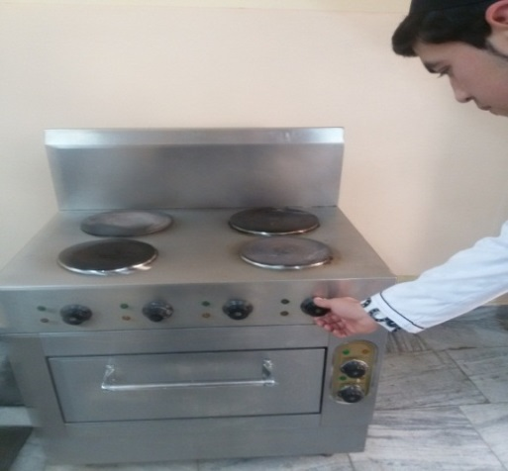 | 
2 |  |  | Elektr jihozlarini tok manbaiga ulashda qo’lning quruq bo’lishi va rezinali gilamchalar mavjudligi bo’lishi shart |  |  | 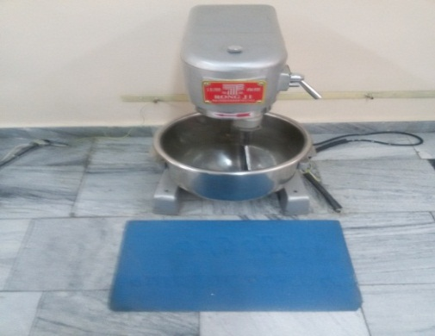 | 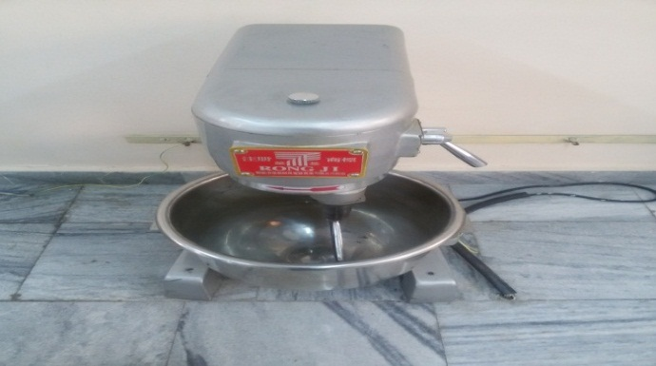
3 |  |  | Go’sht qiymalagichda ishlashda unga mahsulotni maxsus moslama bilan surib ishlash |  |  | 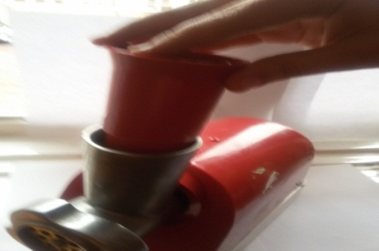 | 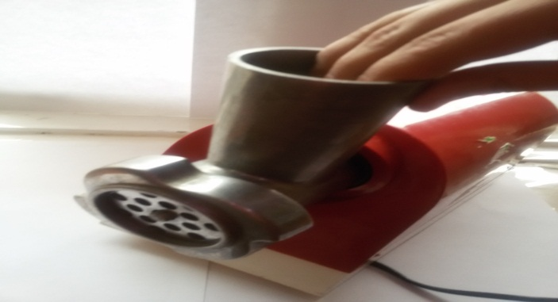
4 |  |  | Pichoqni boshqa kishiga berishda sop tomoni bilan uzatiladi. |  |  | 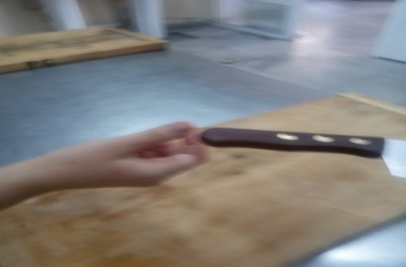 | 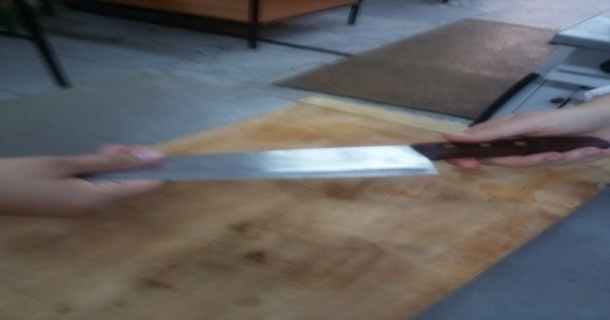
5 |  |  | Plita ustidagi suyuq taomli idishni ehtiyotlik bilan surish kerak |  |  | 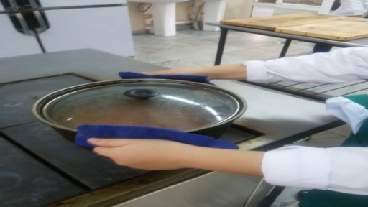 | 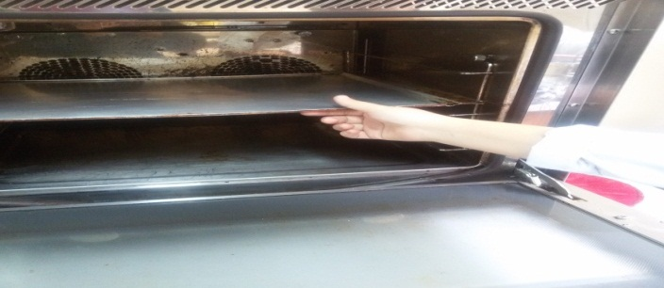
6 |  |  | Yog‘ni qizdi-rayotganda nazoratsiz qoldirmaslik,aks holda yonib ketishi mumkin! |  |  | 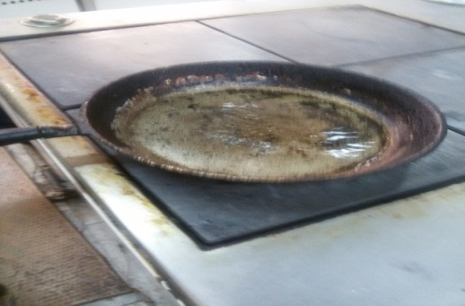 | 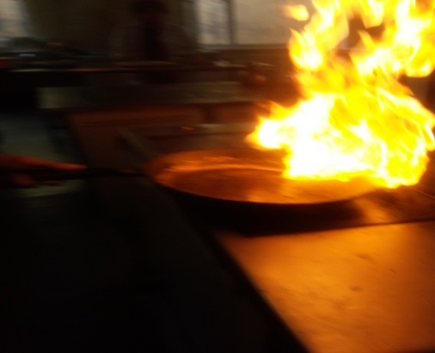
7 |  |  | Suyuqlik qaynab turgan idishning qopqog‘ini ӯzingizga teskari tomonga qaratib ochish. |  |  | 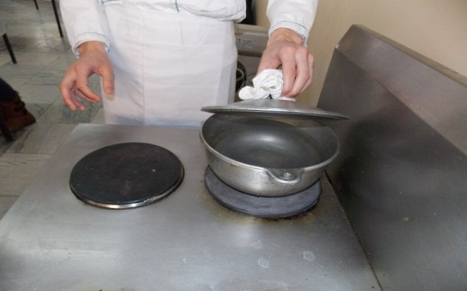 | 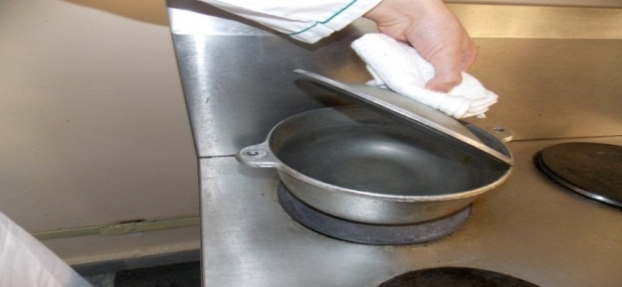
8 |  |  | Qovurish shkaflaridan foydalanganda duxovkaga loyiq patnislardan foydalanish kerak |  |  | 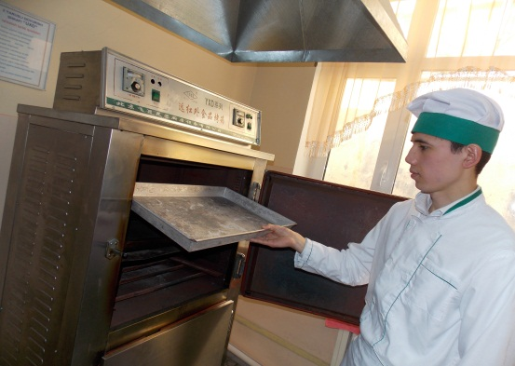 | 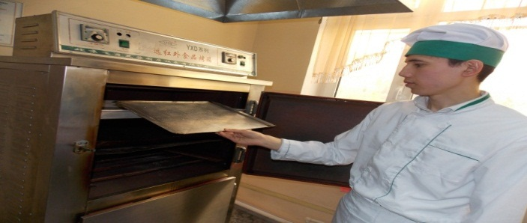
9 |  |  | Erga suyuqlik to’kilsa, tezda tozalab olish zarur |  |  | 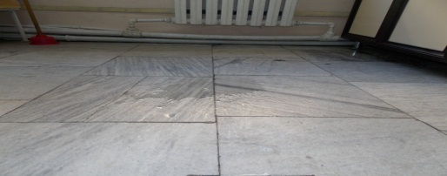 | 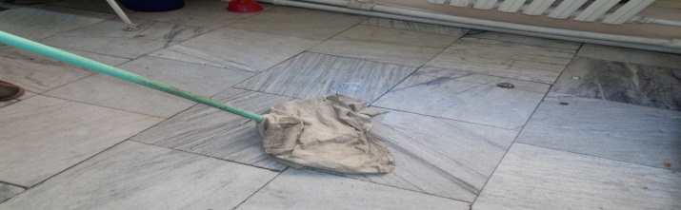
10 |  |  | Konserva bankalarini pichoq bilan ochish mumkin emas, ularni maxsus ochadiganlardan foydalanib ochish kerak |  |  | 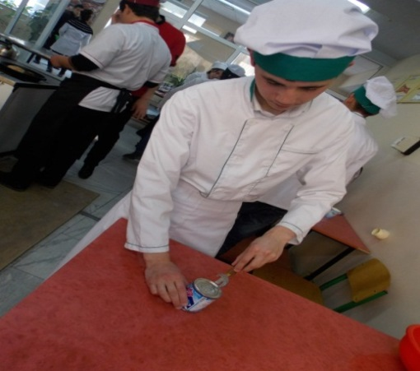 | 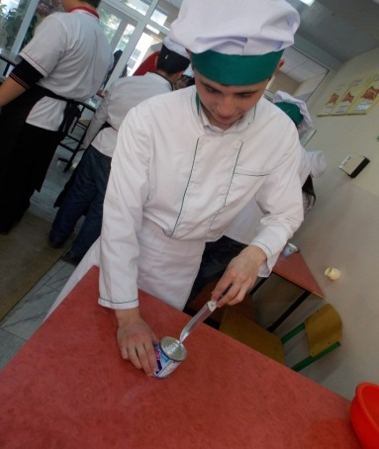
11 |  | Yangi ishga tushayotganda, texnika xavfsizlik qoidalari bilan tanishmasdan ish boshlamaslik.
 | 12 |  |  |  | Pichoq bilan ishlaganda extiyotlik bilan to‘g‘ri ushlash, pichoqni maxsus g‘ilofda saqlash zarur.
 | 13 |  |  |  | Issiq idishlarni surishdan oldin atrofdagi ishchilarni ogohlantirish zarur.
 | 14 |  |  | Issiq idishni mustahkam taglikka qo‘yish.
 | 15 |  |  | Issiq idishlarni maxsus qo‘lqop yoki moslama bilan ushlash kerak.
 | 16 |  |  | Taxtakachdan foydalanayotganda taxtakachning yuzasini tekis stolga qo‘yish.
 | 17 |  |  | Tovadagi qizigan yog‘ga mahsulotni sekin – asta, sachratmay, tovaning bir chetidan solish.
 | 18 |  |  | Belgilangan normadan og‘irini ko‘tarish mumkin emas! (ayollar uchun – 20 kg, erkaklar uchun – 50 kg)
 | 19 |  |  | Terlab turib ko‘chaga yoki muzxonalarga kirmaslik.
 | 20 |  |  | Balandlikda ishlaganda maxsus narvonlardan foydalanish. Oyoq ostiga bochka yoki yashiklarni qo‘yish man etiladi.
 | 21 |  |  | Ish vaqtida o‘zini va boshqalarni ham chalg‘itmaslik.
 | 22 |  |  | Taralarni ochishda maxsus bolg‘a va omburlardan foydalanish kerak.
 | 23 |  |  | Ish vaqtida baxtsiz hodisa ro‘y bersa, darhol 1-yordam ko‘rsatish va tez yordamga qo‘ng‘iroq qilish, rahbariyatdan yordam so‘rab akt tuzish shart.

